**Game Design Document**

**DOCUMENTO PARA DESIGN DE GAMES**

**CASTLEDELL**

Autores: Enya Oliveira; Fabio Lopes; Giuliano Bontempo; Luis Miranda; Marcelo Maia; Mauricio Felicissimo; Raab Iane; Vitor Rodrigues

Data de criação: 01 de Agosto de 2022

Versão: 1.1.7

1. **Controle do Documento**
   1. **Histórico de revisões**

| **Data** | **Autor** | **Versão** | **Resumo da atividade** |
| --- | --- | --- | --- |
|  |  |  |  |
| 12/08/2022 | Enya, Raab | 1.1.1 | Preenchimento das seções 2.1.1 a 2.1.5 e 3.2.4.1 |
| 26/08/2022 | Enya, Giuliano, Raab | 1.1.2 | Preenchimento das seções 2.2; 2.3; 2.4; 3; e 4 |
| 01/09/2022 | Raab | 1.1.3 | Ajustes nas seções 2.2; 3.1; 3.2 e 3.2.4.1 |
| 02/09/2022 | Raab | 1.1.4 | Ajustes nas seções 3.2.4; 4.3.4 e 4.3.5 |
| 06/09/2022 | Enya, Raab | 1.1.5 | Preenchimento das seções 3.2.4.3 e 7 (completa) |
| 07/09/2022 | Giuliano, Luis, Marcelo, Mauricio, Raab | 1.1.6 | Preenchimento das seções 6.1.1; 6.3.1; 5.4.1 e 5.1.3 e ajuste na seção 2.1.5 |
| 09/09/2022 | Fábio, Raab, Vitor | 1.1.7 | Preenchimento das seções 3.2.3; 3.2.5; 4 (completa) e 5.1 (completa) |

* 1. **Organização da equipe**

| **Nome** | **Papel** | **Funções** |
| --- | --- | --- |
|  |  |  |
| Enya | Designer, Programadora | Documentação e jogo de plataforma |
| Fabio | Designer, Programador | Narração e movimento das cartas |
| Giuliano | Designer, Programador | Documentação e movimento das cartas |
| Luis | Relações públicas, Programador | Promoção do jogo e jogo de plataforma |
| Marcelo | Designer, Programador | Arte e movimento das cartas |
| Mauricio | Designer, Programador | Arte e jogo de plataforma |
| Raab | Designer, Programadora | Documentação e jogo de plataforma |
| Vitor | Designer, Programador | Efeito sonoro e HUD da batalha de cartas |

* 1. **Revisores**

| **Nome** | **Data da revisão** | **Atividades executadas** |
| --- | --- | --- |
|  |  |  |
| <Nome do revisor> | <xx/xx/xxxx> | <Lista de atividades realizadas> |
|  |  |  |
|  |  |  |

**Sumário**

**1.** **Controle do Documento** **i****i**

1.1 Histórico de revisões ii

1.2 Organização da equipe ii

1.3 Revisores ii

**2.** **Introdução** **5**

2.1 Escopo do Documento

(Artefato 1: 2.1.1 a 2.1.5 )

(Artefato 3: 2.2; 2.3; 2.4; 3; e 4).

2.1.1 Contexto da indústria

2.1.2 Análise SWOT

2.1.3 Descrição da Solução a ser desenvolvida

2.1.4 Value Proposition

2.1.5 Matriz de riscos

2.2 Requisitos do Documento 5

2.3 Público-alvo do Documento 5

2.4 Referências do Documento 6

**3.** **Visão Geral do Projeto** **7**

3.1 Objetivos do Jogo 7

3.2 Características do Jogo 7

3.2.1 Requisitos coletados na entrevista com o cliente 7

3.2.2 Persona 7

3.2.3 Gênero do Jogo 7

3.2.4 Mecânica

3.2.4.1 Primeira versão do jogo com suas mecânicas principais **(Artefato 2)**

3.2.4.2 Implementar mecânicas básicas do jogo - parte 1 **(Artefato 4)**

3.2.4.3 Implementação das mecânicas básicas do jogo - parte 2 **(Artefato 6)**

3.2.4.4 Implementação das mecânicas básicas do jogo - parte 3 **(Artefato 8)**

3.2.5 Fontes de Pesquisa / Imersão 8

3.2.6 Regras do Jogo 8

**4.** **Game Design** **9**

4.1 História do Jogo 9

4.2 Fluxo do Jogo e Níveis (*os níveis são opcionais*) 9

4.3 O Mundo do Jogo 9

4.3.1 Locações Principais e Mapa 9

4.3.2 Navegação pelo mundo 10

4.3.3 Escala 10

4.3.4 Ambientação 10

4.3.5 Tempo 10

4.4 Base de Dados 10

4.4.1 Inventário 10

4.4.2 Bestiário 12

**5.** **Level Design** **1****4**

5.1 Fase MotherLand / Terra Mãe 14

5.1.1 Visão Geral 14

5.1.2 Layout Area 14

5.1.3 Balanceamento de Recursos 15

5.1.4 The Boss 15

5.1.5 Outros Personagens 15

5.1.6 Easter Eggs 16

**6.** **Personagens** **1****7**

6.1 Personagens Controláveis 17

6.1.1 Delliot 17

6.2 Common Non-Playable Characters (NPC) 18

6.2.1 <NOME DO NPC COMUM *n*> 18

6.3 Special Non-Playable Characters (NPC) 18

6.3.1 DukeStone 18

**7.** **Casos de Teste** **1****9**

7.1. Padrões de qualidade - **(Artefato 5)**

7.2. Relatório de resultados do playtest **(Artefato 7)**

7.3. Teste e deploy final **(Artefato 10)**

**8.** **Bibliografias** **2****0**

**Apêndice A Apresentação (Entrega do Artefato 9)**

1. **Introdução**

* 1. **Escopo do Documento**

Este documento descreve como o jogo CastleDell está projetado, levando em consideração aspectos técnicos relacionados à concepção do jogo no que diz respeito à história, personagens, *game* *design*, *level* *design,* documento sobre o entendimento de negócio e outros aspectos semelhantes.

**2.1.1 Contexto da Indústria**

A indústria de games é considerada o maior mercado de entretenimento do mundo, sua relevância aumentou de maneira exponencial durante a pandemia do covid-19 em 2020 e continua em destaque.

Sendo muito amplo, abrange diversos contextos econômicos e sociais, quebra barreiras culturais e atravessa as diferenças de idade. O surgimento dos jogos digitais mudou o modelo de negócio da indústria e como os jogos são comercializados, as maiores tendências englobam jogos de ação e aventura, rpg, simulação e esportes.

Os *serious games* (jogos sérios) não são uma tendência para o público geral mas estão revolucionando a sua área de impacto e mudando a logística das empresas, auxiliando e dinamizando os processos de treinamento e simulação, publicidade e marketing, aprendizado e educação e ainda para aprimorar as habilidades de resolução de problemas e habilidades sociais e colaborativas.

As principais tendências do mercado de jogos sérios são a sua aplicação para o aprendizado e educação, focando no público jovem e estudante ou os novos ingressantes em empresas.

Para a Dell, após transicionar para um novo modelo de serviço,product model, escolheu o uso de serious games para dinamizar o processo de aprendizagem durante o acolhimento dos novos funcionários e também auxiliar aqueles que precisam, no dia a dia da empresa, de uma ferramenta para consulta do novo modelo.

**2.1.2 Análise SWOT**

JOGO

| **Opportunities (Oportunidades)** | **Threats (Ameaças)** |
| --- | --- |
| Capacidade lúdica  Estimula o protagonismo  Raciocínio lógico | Curva de aprendizado do jogo |
| **Strengths (Pontos Fortes)** | **Weaknesses (Pontos Fracos)** |
| Não existe outro jogo de onboarding sobre a Dell no mercado  Existe um problema claro a ser resolvido | Metodologia de ensino tão diferente que pode dificultar o aprendizado |

DELL - Modelo organizacional X Inovação

| **Strengths (Pontos Fortes)** | **Weaknesses (Pontos Fracos)** |
| --- | --- |
| Aderência ao modelo de produtos  Vontade de inovar | Cultura hierárquica que dificulta a inovação  Colaboradores habituados a antiga cultura de cascata |
| **Opportunities (Oportunidades)** | **Threats (Ameaças)** |
| Utilizar as mesmas metodologias de gestão que as startups | Velocidade de inovação das startups |

**2.1.3 Descrição da Solução a ser desenvolvida**

A Dell está transformando seu modelo de produto atual. Modernizando sua tecnologia, usando uma abordagem direta e simplificada para projetar rapidamente, desenvolver, reiterar e entregar novos produtos e capacidades. Os novos profissionais da Dell precisam entender o modelo de produto da empresa e se adaptarem a ele.

De acordo com a Dell, os novos funcionários têm idade entre 30 e 50 anos. O jogo serve de apoio para a autoavaliação dos mesmos que ocorre a cada 90 dias. O *Product Model* (Modelo de Produto)atual apresenta nove dimensões: Visão, Roadmap, User KPIs, Business KPIs, Stakeholders, Backlog, Deployment KPIs, Quality KPIs e Data Driven. Além de ser medido por quatro níveis de maturidade da equipe e individual. Os diferenciais dos colaboradores são flexibilidade, estarem abertos a aprender e ser desafiado pelas tecnologias e áreas de negócios. As dificuldades enfrentadas pelo modelo de produto antigo eram as dificuldades no entendimento dos funcionários e tomarem decisões com base em dados.

A solução proposta é um jogo de *onboarding* que ensina através de práticas lúdicas os conceitos necessários para o modelo de produto. O(A) usuário(a) passará por nove fases - relacionadas às nove dimensões e será classificado(a) de acordo com os quatro níveis de maturidade que ele(a) se encaixar ao ganhar cada fase do jogo. O jogo é feito especialmente para novos colaboradores da Dell.

**2.1.4 Value Proposition**

** **

**2.1.5 Matriz de riscos**

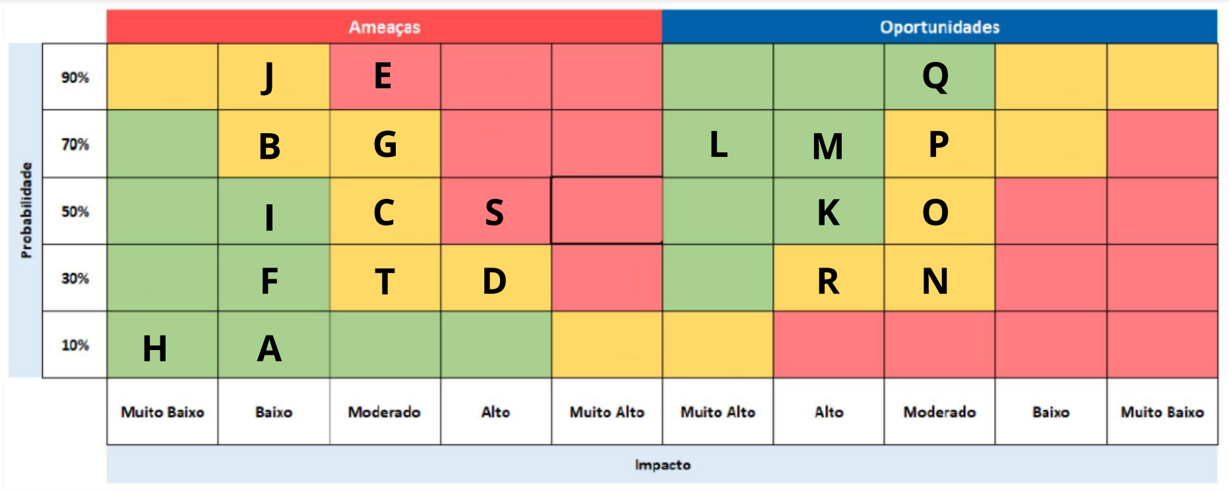

**Legenda da Matriz de Risco**

ARQUITETURA DE SOFTWARE

A - falha na percepção de restrições tecnológicas

B - Componentes previstos podem não estar adequados ajustados às

necessidades do projeto

C - Solução técnica planejada parece não ser viável de ser implementada

D - lógica falha do jogo de cartas

COMUNICAÇÃO

E - Ausência do plano de comunicação

F - Baixo engajamento por parte dos envolvidos no projeto

G - Atrasos na entrega

ESCOPO

H - Empresa parceira não envolvida na definição do escopo do projeto

GESTÃO DE CONFIGURAÇÃO

I - Perda dos documentos de projeto (documentação, produto, fontes e subprodutos)

J - perda do código fonte

K - Velocidade na aprendizagem

L - Aprovação da empresa

M - Estágio na Dell

N - Colaboração dos envolvidos no desenvolvimento do projeto

O - Ambiente de trabalho harmônico

P - imersão na história

Q - Projeto ser escolhido pela empresa parceira para ser implementado na empresa

R - Networking

S - Defeitos no software (bugs) podem não ser detectados até a sua implementação

T - Qualidade do projeto não atingir as expectativas do cliente

* 1. **Requisitos do Documento**

Este é um documento técnico que descreve o projeto do jogo CastleDell. O documento faz referência a um conjunto de conceitos, metodologias e ferramentas fundamentais para o funcionamento do projeto. Os leitores devem ficar atentos a essas terminologias e conceitos. Abaixo, alguns exemplos:

* Gráfico de Flow (Mihaly Csikszentmihalyi)
* Matriz de Riscos
* Business Model Canva

Este documento é altamente descritivo. Criado e editado pela equipe de desenvolvimento do jogo CastleDell. Utilizando uma abordagem formal para design de teste que promove modularidade e completude. Além de modelos gráficos representando o comportamento do jogo na perspectiva do jogador. Constituído por um uma logística de cartas em virtude de que o(a) usuário(a) tenha uma experiência imersiva através da história do jogo e também educacional.

* 1. **Público-alvo do Documento**

Este documento será mais bem aproveitado por um público que domine os conceitos técnicos abordados na seção 2.2. A tabela a seguir indica os fatores humanos explorados por cada perfil de usuário a que o documento se destina.

| **Perfil de Usuário** | **Fatores Humanos** |
| --- | --- |
|  |  |
| Cliente | Funcionário(a) da Dell com experiência no mercado de tecnologia. |
| Game designer | Responsável por realizar todo o planejamento de interface, enredo, mecânicas e interatividade do jogo. |
| Level designer | Projeta os detalhes específicos do jogo - as ações, eventos, objetos e ambiente. Também projeta os personagens e as maneiras como eles se comportam. |
| Roteirista | Profissional encarregado(a) de criar narrativas para jogos digitais. |
| Testador(a) de jogos | Aponta as falhas e indica o que pode melhorar antes de o produto chegar ao mercado. |

* 1. **Referências do Documento**

As referências aqui apresentadas dizem respeito somente aos conceitos técnicos envolvidos no processo de construção do CastleDell.

| **Abreviatura ref.** | **Nome da referência** | **Referência e/ou URL** |
| --- | --- | --- |
|  |  |  |
| 1. CS | Castlevania | Konami, 1986 |
| 2. D&D | Dungeons & Dragons | Wizards of the Coast, 1992 |
| 3. ER | Elden Ring | FromSoftware, 2022 |
| 4. StS | Slay the Spire | Mega Crit Games, 2019 |
| 5. LOTR | Lord Of The Rings | Série de livros de gênero fantasia escrita por J. R. R. Tolkien |

1. **Visão Geral do Projeto**

* 1. **Objetivos do Jogo**

O jogo *CastleDell* foi desenvolvido para integrar os conceitos teóricos aprendidos em sala de aula pelos alunos do Instituto de Tecnologia e Liderança (Inteli) sobre jogo 2D para a criação de um protótipo com a finalidade de ser implementado pela Dell como uma ferramenta dinâmica para ensinar o *Product Model* para os novos funcionários, de maneira menos monótona, em virtude de que o(a) funcionário(a) assimile melhor o que está sendo ensinado. O jogo se passa na era medieval e apresenta um jovem paladino como personagem principal que entra em uma jornada para construir um artefato que lhe foi designado pelo criador (Deus). Para adquiri-lo o(a) jogador(a) precisa completar nove níveis que consistem em uma batalha de cartas cada, sendo uma referência às nove dimensões presentes no *Product Model*. São nessas batalhas ensinadas cada dimensão e sua aplicação, em um contexto de metodologias ágeis para o desenvolvimento do software.

* 1. **Características do Jogo**

CastleDell é um jogo 2D de raciocínio e lógica aplicados em um jogo de cartas, a equipe responsável pela arte usou assets da internet, adaptando-os para a estética do game que tem suas principais inspirações em *Castlevania* e *Slay the Spire*. O principal objetivo do jogo é, com a construção de um artefato fictício ensinar ao usuário o *Product Model* - novo modelo de produção da Dell.

* + 1. **Requisitos coletados na entrevista com o cliente**

O jogo pedido é uma ferramenta para ser usado no processo de *onboarding* da empresa Dell, que pode ser acessado como uma ferramenta de consulta pelos funcionários. Sendo um jogo 2D, de cartas, que usa raciocínio e lógica para ensinar o *Product Model*.

O Product Model é um modelo para desenvolvimento de software que permite agilidade operacional, tem 9 dimensões, sendo elas, a visão, que permite definir uma direção para desenvolvimento futuro, roadmap, baseado nos resultados alinha os objetivos com os recursos, user KPI’s, métrica de performance com foco em alcançar resultados baseado no sucesso do usuário, business KPIs, análise de desempenho orientado na direção de alcançar resultados com base no sucesso do negócio, stakeholders, métrica para medir a comunicação e o engajamento com o intuito de alinhar a parceria, backlog, lista de histórias que precisam ser priorizadas pela equipe e que mudam com o desenvolvimento, deployment KPIs, métrica de funcionamento com o objetivo de medir a velocidade de entrega do software, quality KPIs, análise de execução focada em localizar erros e reduzir sua incidência, data driven é julgar o estado do produto no momento da análise e no futuro com base no estado de progresso e experiência. E cada dimensão é mensurada em quatro níveis de maturidade que determinam como cada integrante da equipe as entende e executam-nas.

**3.2.2 Persona**

Isabela, 28 anos, do Rio de Janeiro, que se formou na UFRJ em engenharia de software, apaixonada por HQ’s, cinéfila e lutadora de muay thai , saiu da casa dos pais aos 17 anos e hoje tem sua casa própria, mora sozinha e almeja sair do país para trabalhar na Califórnia.

Davi, 30 anos, cientista da computação formado pela UNICAMP, é casado e tem duas filhas de 3 e 1 ano, apaixonado por culinária e por ciclismo tem dificuldade em conciliar suas paixões e por isso sua rotina é muito corrida, entrou no mercado com o sonho de começar uma startup, se identifica com a empresa que trabalha mas ainda pretende realizar seu sonho.

* + 1. **Gênero do Jogo**

Estratégia com uma combinação de jogabilidade *roguelike* - que normalmente possui um cenário com uma temática de alta fantasia - e jogo de cartas de baralho. Esse gênero contribui para melhorar o raciocínio lógico, exercitando a mente, uma vez que, além de sorte, é preciso ter uma habilidade estratégica bem trabalhada.

* + 1. **Mecânica**

A mecânica do jogo é constituída por um mapa 2D, linear, onde ocorre interações do personagem principal, um paladino que está sendo guiado por um criador tendo contato com NPC’S e enfrentando batalhas que serão realizadas por cartas. Para jogar, o(a) usuário(a) precisa baixar o arquivo executável ou abrir o link HTML disponível. No caso do HTML, é necessária uma conexão de internet estável. O jogo acontece em terceira pessoa o tempo inteiro.

**3.2.4.1 Primeira versão do jogo com suas mecânicas principais**

A primeira versão do jogo é constituída por um menu inicial, com botões de play (jogar), que ao ser selecionado leva para a primeira fase do jogo, settings (definições) que leva às configurações de volume e quit (sair) que fecha a página do jogo; A escolha de comentar o código também na língua inglesa, tem como objetivo atingir um amplo público que domine esta língua. Afirmação baseada nos dados disponibilizados pelo cliente, os quais destacavam o fato de que muitos colaboradores trabalham em países onde esta é a língua dominante; Estando de acordo com os padrões de MVP, mínimo produto viável, que é a versão mais simples do produto a ser entregue obedecendo a solução discutida durante as reuniões realizadas com os desenvolvedores (participantes do grupo 6); O programa desenvolvido para a tela inicial do jogo está sendo executado sem problemas; Todas as linhas de código estão comentadas na língua inglesa, facilitando o entendimento para todos e dinamizando a participação do grupo no programa; O software desenvolvido está indentado de maneira correta para que tenha uma leitura clara possibilitando o entendimento de toda a equipe.

**3.2.4.2 Implementar mecânicas básicas do jogo - parte 1**

O jogo possui uma tela inicial com menu e botões funcionais, possibilitando ao jogador(a) iniciar o jogo, acessar as configurações e sair; Foi feita a implementação do primeiro escopo da batalha de cartas com movimentação funcional. Possuindo cinco cartas, ao selecionar a carta desejada é gerada uma reação de ataque com alguns defeitos a serem consertados; É possível entender todas as partes do código pela leitura dos comentários que não são excessivos de forma a poluir o programa e está indentado para permitir o entendimento e o funcionamento do Godot.

**3.2.4.3 Implementar mecânicas básicas do jogo - parte 2**

Na mecânica do jogo foi implementado a HUD (heads up display), que são os objetos fixos que fazem parte do jogo mas não da narrativa, como a barra de vida; Adicionado ao jogo a mecânica de plataforma que tradicionalmente apresenta gráficos bidimensionais, nos quais o(a) jogador(a) controla o personagem, que é acompanhado pela câmera e pode explorar o ambiente indo para a direita e esquerda horizontalmente, além de salto; Mecânica de batalha de cartas agora possui um baralho e o(a) jogador(a) também recebe cartas aleatórias; Após selecionada para ser utilizada, a carta vai para o meio da tela de maneira mais fluida e alinhada às demais, quando não utilizada; Implementação de animação de ataque, tanto para o personagem principal quanto para o inimigo que reage aos danos e ataques do(a) jogador(a) e morre quando sua barra de vida chega ao fim.

**3.2.4.4 Implementação das mecânicas básicas do jogo - parte 3**

Nessa sprint, como chamamos o intervalo de 15 dias para a realização de modificações no projeto até a apresentação para o cliente, tivemos diversas implementações na mecânica, o mapa, que é de plataforma e 2D, tem NPC’s(personagens que não são jogáveis) e caixas de diálogo para que o jogador possa se comunicar com eles e se contextualizar na história do jogo e também aprender de maneira mais teórica o product model, modelo de produção implementado na Dell que nosso jogo tem o objetivo de ensinar Na batalha, foi adicionado funcionalidade a todas as cartas, as descrições condizem com o que acontece ao selecionar uma carta, e os ataques foram aprimorados, os do herói correspondem a carta selecionada e os do inimigo acontecem de maneira aleatória, cada rodada os ataques são gerado sem ordem, para que o player não possa prever, os personagens também receberam escudos que os ajudam na defesa, a mecânica de manas também foi adicionada, cada carta tem um valor e o jogador precisa ter mana suficiente para utilizá-las, e o desenvolvimento do deck builder que possibilita o jogador personalizar suas cartas e entender sobre cada dimensão do product model pois vem acompanhado de uma descrição que conecta as cartas ao modelo. Adicionamos efeitos sonoros ao jogo, som para o movimento, pulo, e trilha sonora para a batalha.

**Fontes de Pesquisa / Imersão**

| **Fonte** |
| --- |
|  |
| 1. Godot  [docs.godotengine.org](https://docs.godotengine.org/)  Motor de jogo e ferramentas específicas utilizadas no Godot |
| 2. Itch.io  [Itch.io](http://itch.io) Assets |
| 3. Trello  [trello.com](https://trello.com/)  Organização e divisão das atividades em grupo |
| 4. Canva  [canva.com](https://www.canva.com/)  Design dos gráficos utilizados no documento |
| 5. Piskel  [piskelapp.com](https://www.piskelapp.com/)  Editor de Sprites |

* + 1. **Regras do Jogo**

Listar as regras do jogo, o modo de pontuar, as condições de vitória e derrota.

Há duas principais telas no jogo, o mapa e a batalha. No mapa o objetivo do(a) jogador(a) é seguir o caminho de plataformas e chegar aos NPCs. Para isso ele(a) deve acertar os pulos e passar por inimigos, que o(a) levará para a cena de batalha. Na cena de batalha o(a) jogador(a) recebe 7 cartas por turno e seu objetivo é utilizar essas cartas para reduzir a vida do inimigo a zero. Ele(a) tem uma quantidade de mana limitada por turno e precisa jogar cartas de mana para conseguir mais. Ao final de seu turno o inimigo realiza uma ação, que pode ser ataque, escudo, charge, dentre outros e, se ele reduzir a vida do(a) jogador(a) a zero, o(a) jogador(a) perde a batalha e tem que recomeçar a mesma. Quando ele(a) ganha uma batalha é permitido que avance no mapa até a próxima. Seu objetivo final é derrotar todos os bosses e chegar até o final do mapa.

1. **Game Design**

* 1. **História do Jogo**

Irei lhes apresentar uma história há muito tempo esquecida, uma história de reis, príncipes e deuses, uma história onde uma profecia era o temor como também a esperança de muitos.

*“No mundo dos reinos distantes,*

*Onde a escuridão triunfa à luz,*

*O deus da criação luta,*

*Contra os lordes do submundo vencerá*

*quando seu receptáculo encontrar,*

*A relíquia da criação será trazida de volta à vida”*

Nossa história começa com Delliot, filho de Middell, ex-príncipe de CastleDell, rei dos errantes no território de MotherLand, atual refúgio dos humanos contra os monstros da escuridão. Delliot perdeu sua família, amigos e reino, como também herdou a responsabilidade de cuidar de seu povo depois da Queda…

A Queda foi o dia em que milhões de almas foram perdidas sem explicação, levadas ao submundo sem ao menos terem a oportunidade de lutarem por suas vidas.

Inúmeros portais negros apareceram no reino de CastleDell derrubando todos que lá estavam num abismo escuro e sem fim, e para os que escaparam… desses mesmos portais criaturas, monstros, seres nunca antes imagináveis de lá surgiram, matando todos aqueles não foram rápidos o suficiente para dali fugir.

Delliot, perdido em seus pensamentos, escutou a voz de algo, uma voz calmamente poderosa a qual arrepiou todo o seu corpo, esse foi o primeiro contato de Delliot com o seu deus de muitos nomes, conhecidos por alguns como Destruição, por outros como Transformação, por todos como Criação.

A Criação veio em busca de Delliot, sangue de seu sangue, descendente de uma longa linhagem de reis, seu descendente. A criação pede a Delliot que parta em uma jornada em busca dos fragmentos da relíquia da criação, uma parte do Próprio Deus em si a qual o permite instanciar seus poderes no mundo físico.

Delliot aprende com seu Deus como utilizar seus poderes adormecidos, poderes que seguem uma lógica composta de 7 dimensões as quais o permite canalizar a energia divina em seu corpo, sendo elas:

*Vision* - Para a magia fluir em seu corpo ele precisa ter um objetivo, uma vontade maior, uma estrela norte, manifestando o poder do próprio deus na terra.

*Product Backlog* - Para cada situação Delliot pode se preparar de maneiras diferentes organizando suas magias, ataques e defesas antes de uma batalha.

*Deployment KPI* - Para cada gota de poder utilizado precisa-se seguir um fluxo, fluxo o qual as práticas de deployment o ajuda a instanciar seus poderes no mundo físico.

*User KPI* -Tudo está sendo feito em prol do Deus da criação, criando um elo poderoso que quando completo ele aparece em batalha para ajudar Delliot.

*Business KPI* - Ataque e defesa, simples assim.

*Quality KPI* - Melhore seus poderes.

*Data Driven* - Análise os próximos movimentos do inimigo como também o seu, com mais dados e melhores decisões.

Em direção ao seu primeiro destino, Delliot se depara com uma mulher translúcida, ao chegar mais perto percebe que ele a conhecia, Margareth, uma das criadoras (magas) mais poderosas de seu reino e sua amiga. Frase icônica de Margareth: Meu corpo caiu, mas eu fiquei.

Margareth ajuda Delliot a entender alguns conceitos sobre seus poderes, como também o ajuda a se preparar para a próxima batalha com *insights* a respeito de seus inimigos.

Durante a sua jornada, Delliot descobre que os underlords foram criados pelo próprio Deus quando não utilizou uma das dimensões de seu poder, originando seres maléficos e sem propósito. A cada inimigo que Delliot derrota, mais compreende sobre as dimensões e como a falta delas ao utilizar seu poder cria caos e não ordem.

Delliot segue em direção a CastleDell, seu lar por direito, para derrotar Korgath, o rei dos underlords. Após sua derrota, recupera o último fragmento, trazendo a própria instância de Deus à vida no mundo físico, ele então sela todos os portais como também erradicar os monstros das terras do mundo distante.

* 1. **Fluxo do Jogo e Níveis**

Fazer o *flowchart* do jogo (grafo representando o fluxo do jogo) e descrever qual o tipo escolhido: baseado em ações, em quests, na narrativa, etc. Justificar de acordo com o gênero escolhido. Por fim, quanto tempo o jogador provavelmente utilizará com o jogo? Ou seja, uma média de tempo de permanência.

O jogo tem um fluxo linear, no qual possui duas mecânicas distintas interligadas, sendo a primeira: exploração do mapa em plataforma 2D, mesclando história do jogo com a apresentação da dimensão que será abordada em cada fase. E a segunda: batalha de cartas, na qual o(a) jogador(a) deve usar a lógica para derrotar o inimigo da fase e conquistar parte do artefato.

O início conta com a apresentação do mundo em forma de poema, inspirado em *Lord of the Rings*. Logo depois aparece a tela inicial com o menu do jogo e ao clicar para começar o vídeo introdutório disponibilizado pela Dell é rodado.

O primeiro nível começa com um diálogo com Delliot e a Criação na plataforma de movimentação 2D, que ensina o tutorial para a batalha de cartas e a primeira lição que deverá ser aprendida: o *Product Backlog*.

Após a batalha, o personagem volta para a plataforma 2D e se encontra com Margareth, a maga mais poderosa do reino. Ela o oferece uma carta especial para ser usada por ele em sua próxima batalha e explica a segunda dimensão que deverá ser aprendida: a Visão.

Durante todo o jogo todas as dimensões serão abordadas, mas algumas fases em específico terão uma abordagem mais direcionada, segue a visão completa de cada nível em desenvolvimento:

| Locação | Inimigo | Dimensão |
| --- | --- | --- |
|  | | |
| MotherLand | God | ALL,BackLog, RoadMap |
| Dark Light Woods | Sprout | Vision, StakeHolder |
| Catacombs of annihilation | Giant | Data |
| Church of the damned | Vampire | Deployment |
| Unholy Cemetery | Skeleton | Quality |
| Fort of illusion | Warrior | Data Driven |
| Halls of Stone | Balrog |  |
| Sanctuary | Right Hand | User KPI |
| Daffodils plains | Korgath |  |

* 1. **O Mundo do Jogo**
     1. **Locações Principais e Mapa**

O Mundo é composto de nove cenários simples, os quais compõem a jornada do nosso protagonista, começando por sua terra mãe, uma simples vila, afastada das regiões onde os Under-Lords dominam. Lá eles têm dificuldade de se sustentar e se defender, mas fazem o possível para garantir sua sobr evivência.

Logo depois iremos conhecer a floresta da clara escuridão, onde o primeiro Under-Lord vive; uma região de muita floresta, onde a luz que consegue penetrar pelos poucos vãos entre as árvores criam um ambiente desconfortável para todos os seres que ali passam.

O próximo cenário fica nas catacumbas da aniquilação, escavações feitas a milênios atrás onde as únicas histórias contadas sobre o lugar, são as das pessoas que se aventuraram a entrar e nunca voltaram.

O cemitério profano fica nas redondezas de CastleDell, um lugar onde a própria morte paira, frio, onde nem mesmo a luz sobrevive entre as névoas do lugar.

A igreja dos condenados fica logo ao lado do cemitério, aparentemente reformada com os ossos dos mortos, casa de Nikola Dragon, mais conhecido como Lord Dracula.

O forte da ilusão, principal barreira de proteção de CastleDell colocada pelos underlords, é dominado por uma névoa roxa onde a realidade se funde com a imaginação deixando todos que ali passam em delírio.

Os halls de pedra são estruturas formadas de centenas de milhares de pilares esculpidos em rochas vivas, um lugar feito para a realeza de CastleDell aproveitar e passear, mas hoje sem nenhuma alma viva no lugar.

O santuário da criação é o primeiro templo criado para a Criação, um terreno sagrado, onde só o sangue de seu sangue pode entrar, situado dentro de CastleDell.

O plano de narcisos se situa em um outro plano de existência, o domínio de Korgath, uma réplica do palácio onde a Criação se situa, um campo infinito de narcisos amarelos.

* + 1. **Navegação pelo Mundo**

O jogo terá um tipo de visão de plataforma, ou seja, o personagem se movimenta para os lados como também para cima e para baixo de acordo com que o mapa da fase permitir. No período do jogo de cartas o personagem não se mexe, tendo como única interação as cartas e o botão para finalizar o seu turno até que um dos personagens morra.

* + 1. **Escala**

Escala da tela 16:9. O personagem principal e os NPCs possuem 67×67 px.

* + 1. **Ambientação**

Habituado no período medieval, num mundo de espada e feitiçaria, era dos chamados cavaleiros cavalheirescos e belas donzelas, mas também de violência e labuta inimaginável. Os cenários do jogo foram descritos na seção 4.3.1.

* + 1. **Tempo**

O fator tempo no nosso jogo não é relevante, o passar da história não leva em consideração isso. Nas mecânicas do jogo de cartas, não teremos tempo por turno, porém para passar esse turno existirá um botão o qual quando pressionado, o inimigo toma a sua ação.

* 1. **Base de Dados**
     1. **Inventário**

| **Nome** | **Custo de mana** | **Descrição** | **Tipo** |
| --- | --- | --- | --- |
|  | | | |
| Lay on hands | 2 | Heals 12 | Vision |
| Keep envisioning | 5 | Heals x(15) and x - 3 each round | Vision |
| Reinvigorating hits | 3 | During this round heals 5 each time you damage the opponent | Vision |
| Supreme heal | 10 | Heals all your life but all cards of the type Vision are removed from your deck for the rest of this battle | Vision |
| Bring it back | 8 | See all the cards in your discard pile and bring one of them back into your hand. it costs zero this round | Backlog |
| Shuffling | 3 | See all the cards in your discard pile and select up to 3 of them to bring back to your hand | Backlog |
| Give it to me | 2 | Draw 3 cards | Backlog |
| Sight | 2 | See the next 7 cards in your draw pile | Backlog |
| Keep em coming | 3 | Discard all the cards in your hand and draw one card for each discarded card | Backlog |
| hit and draw | 4 | During this round draw one card each time you deal damage to your opponent | Backlog |
| Block and draw | 3 | During this round draw one card each time you gain shield | Backlog |
| Heal and draw | 2 | During this round draw one card each time you are healed | Backlog |
| More! | 5 | Choose one card to duplicate in your hand during this battle | Backlog |
| Sight | 9 | For the rest of this game see +1 of the opponent's intents | Data-Driven |
| Foreshadowing | 2 | During this round see +1 of the opponent´s intents | Data-Driven |
| No, thank you | 7 | Make the enemy skip his next intent, moving on to the following one | Data-Driven |
| Trade off | 0 | Os módulos das suas cartas de ataque e escudo ficam 1.5x maiores mas você perde a habilidade de ver as próximas ações dos inimigos e remove todas as cartas de data driven do seu deck nessa batalha | Data-Driven |
| The library | baixo | ver as próximas cartas do deck | Data-Driven |
| Ataque 1/Dueling | 1 | Deals 6 damage | Business Kpi |
| Shileds up | 1 | Gives you 6 shield | Business Kpi |
| Divide your efforts | 2 | Deals 2 damage 5 times | Business Kpi |
| Sharpening blade | 2 | Deals 6 damage. Each time a Sharpening blade card is played all sharpening blades get a permanent damage buff of 2 during this battle | Business Kpi |
| Charge | 3 | When played charge a 25 damage hit for next round | Business Kpi |
| Attack is the best defense | 2 | During this round gain 3 shield each time you damage the opponent | Business Kpi |
| All out | All your mana | Use all your mana and deal 7 damage for each mana spent | Business Kpi |
| Spikes | 2 | Gain spikes during this round | Business Kpi |
| Infinite Spikes | 8 | Gain spikes for the rest of the battle | Business Kpi |
| Mana |  | Gives you 1 mana, which you can use every round | Deployment Kpi |
| Business Buff | 2 | The next business card played gets deals 1.5x the amount of damage / shield | Quality Kpi |
| Double Deployment | 0 | A próxima carta de deployment utilizada nessa rodada será jogada duas vezes | Quality Kpi |
| No Weak Hits | 5 | For this round all your attacks which would deal less than 5 damage deal 5 damage | Quality Kpi |
| Reinforced vision | 1 | During this round all your vision cards are played twice | Quality Kpi |
| Lower the cost | 10 | When played you can no longer draw cards this round, and all the cards in your hand will cost zero | Quality Kpi |
| Double up | 6 | Whichever card you play next is played twice | Quality Kpi |

* + 1. **Bestiário**

Descrever os inimigos do jogo apresentando, da mesma forma que foi feita para a listagem de itens, os fatores realmente relevantes para o jogo.

**Vision Boss**

|  | Descrição | Dukestone - Primeiro inimigo |
| --- | --- | --- |
| HP | 200 |

1. **Level Design**

Apresentação do World Diagram para, logo a seguir, especificar cada fase. Pode-se acrescentar o gameflow nessa parte, levando-se em consideração o tipo de gameflow a ser trabalhado (quest, narrativa, ação etc).

* 1. **Fase MotherLand / Terra Mãe**
     1. **Visão Geral**

Construção do *layout* *área* dessa fase com informações de quais áreas estão ligadas a quais Descrever o cenário desta fase: onde no mundo fica o local, como o personagem chegou ali, como é a vegetação, a temperatura etc. Definir a meta (objetivo) do jogador na fase. Detalhar micro metas, se houver. Descrição de onde o personagem inicia a fase, o que ele deve fazer para concluir a fase.

Iniciação do personagem no canto inferior esquerdo da tela. Há placas ensinando as teclas de movimentação e funcionalidade. O primeiro nível começa com um diálogo com Delliot e a Criação na plataforma de movimentação 2D, que ensina o tutorial para a batalha de cartas e a primeira lição que deverá ser aprendida: o *Product Backlog*. Finalizando o tutorial a Criação avisará a Delliot sobre os perigos à frente.

Andando para o próximo mapa, Delliot deve ir ao encontro de Margaret, a maga mais poderosa do reino, que lhe vai ensinar sobre a dimensão da Visão. Ela o oferece uma carta especial para ser utilizada em sua próxima batalha, mas para conseguir a carta ele deve responder corretamente a uma pergunta sobre a dimensão abortada. Após isso, Margaret indicará uma passagem secreta que o levará para a próxima batalha contra DukeStone.

* + 1. **The Boss**

Descrever o chefe da fase (se houver) e seu comportamento de ataque/defesa, bem como o modo previsto para o jogador derrotá-lo e a recompensa adquirida (power-up, vida, itens diversos etc).

* + 1. **Outros Personagens**

Descrever quais e onde estão os NPCs e as ações que eles assumem perante o jogador/situação. Definir como se dá a interação com o personagem. Criar os diálogos do NPC para a fase.

1. Margaret

Ela é a primeira NPC do jogo, que pode ser encontrada no canto superior esquerdo do mapa. Ela assume uma posição de ajuda ao jogador, inclusive dando a ele a carta de supreme heal no final da interação e direcionando ele para a passagem secreta para a próxima fase.

Diálogo:

* Margaret: Oh, you must be Delliot!
* Margaret: I´ve been waiting for you
* Margaret: My name is princess Margaret, first of her name, ruler of the amazons and bringer of vision
* Delliot: I´ve been told you have something for me.
* Margaret: Yes, but before I give it to you, you must prove that you are worthy of the Supreme Heal.
* Delliot: Supreme Heal? What is that?
* Margaret: The Supreme Heal is an ability only few are able to master
* Margaret: It allows you to recover your entire health, but it does come with a cost
* Delliot: A cost? And what would that be?
* Margaret: Once you use the Supreme Heal card, you lose all of your vision cards, so you must use it wisely
* Margaret: Here, take it
* Margaret: You must now find the passage that has been unlocked
* Margaret: You can find it here in the Dark Light Forest
* Margaret: I hope you succeed. For the sake of us all…
  + 1. **Easter Eggs**

Descrever locais/itens secretos na fase (se houver) e a forma para alcançá-los, bem como a recompensa adquirida (power-up, vida, itens diversos etc).

O nome Delliot (personagem principal) e Middel (falecido rei) estão associados à Dell. Além da cor azul das bandeiras no castelo da tela inicial. E nome do jogo (também nome do reino).

1. **Personagens**

**Character Appearance Chart**

| **Personagem** | **Fase 1** | **Fase 2** | **Fase 3** | **Fase 4** | **Fase 5** | **Fase 6** | **Fase 7** |
| --- | --- | --- | --- | --- | --- | --- | --- |
|  |  |  |  |  |  |  |  |
| Delliot |  |  |  |  |  |  |  |
| Middel |  |  |  |  |  |  |  |
| DukeStone |  |  |  |  |  |  |  |

* 1. **Personagens Controláveis**
     1. **Delliot**

Para definir como seria o personagem principal, inicialmente houve uma discussão de como seria sua personalidade. Foi decidido que ele seria simpático e alguém por quem o jogador pudesse torcer e se ver.

Seu nome é uma junção da marca “Dell” e “Elliot” - nome comum na Idade Média tipo, com significados que representam-o, como por exemplo: 'Com ousadia e com justiça' e 'O Senhor é meu Deus'.

Com a morte do amado rei Middel, o reino de CastleDell mergulhou em tempos sombrios. Delliot é o único herdeiro de Middel, mas ao contrário de seu pai, ele é um monarca ingênuo e sem experiência para governar. Um dia, o Criador fala por meio de um sonho para Delliot que seu reino pode ser salvo, mas ele precisa construir um artefato por meio do modelo de produto que será explicado para ele ao longo do caminho. Ele então inicia sua jornada para resgatar seu reino e emergir como um herói.

Seu design tem inspiração nas tradicionais vestimentas usadas por reis na Idade Média.

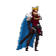

* 1. **Common Non-Playable Characters (NPC)**
     1. **<**NOME DO NPC COMUM *n***>**

Para cada NPC **comum**, descrever sua história, comportamento perante o personagem (agressivo, amistoso, indiferente etc), seus dados pessoais como pontos de vida e outros que forem implementados (pontos de magia, habilidades etc). O comportamento do personagem será estático ou dinâmico. Se dinâmico definir como o mesmo deve ser alterado.

* 1. **Special Non-Playable Characters (NPC)**
     1. **Dukestone**

Para cada NPC **especial** (mini-boss, boss, mentor/guia etc), descrever sua história, comportamento perante o personagem (agressivo, amistoso, indiferente etc), seus dados pessoais como pontos de vida e outros que forem implementados (pontos de magia, habilidades etc). O comportamento do personagem será estático ou dinâmico. Se dinâmico definir como o mesmo deve ser alterado.

O primeiro mini-boss é o DukeStone. Ele fez parte da realeza de CastleDell, era conhecido como Duque Edward, sua inveja pelo rei o tornou um ciclope de pedra - por conta de uma maldição que o rei Middel o lançou a muito tempo. Agora ele segue a Korgath e busca, por rancor do passado, derrotar o príncipe. DukeStone é focado em defesa, tendo bastante vida e se protegendo frequentemente com seus escudos. Para derrotá-lo, a estratégia ideal para o(a) jogador(a) seria focar em jogar várias cartas de deployment KPIs ou aumentar gradualmente o poder de uma carta, como é o caso da Sharpening Blade, que aumenta de dano cada vez que é usada. É importante também tomar cuidado com os ataques de *charge* dele, e reconhecer que muitas vezes as cartas de dano que o jogador tem na mão não serão suficientes para dar mais dano que o escudo do oponente em certas rodadas.

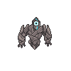

1. **Casos de teste** 
   1. **Padrões de Qualidade**

| **Funcionalidade** | Propõe-se a fazer o que é apropriado? | Gera resultados corretos ou conforme acordados? | É capaz de interagir com os sistemas especificados? | Evita o acesso não autorizado, acidental ou deliberado a programas e dados? | Está de acordo com normas e convenções previstas em leis e descrições similares? |
| --- | --- | --- | --- | --- | --- |
| Requisitado um jogo para melhor absorção de conhecimento sobre modelo de produto aplicado na Dell. Foi criado um jogo de plataforma 2D e batalha de cartas, estilo medieval. | O movimento do personagem está sendo rodado; | O personagem está correndo para a esquerda e direita horizontalmente e pula; | Interage via navegador e plataforma godot. | Não há pedido de dados pessoais, evitando o acesso acidental ou não autorizado por ser um projeto *open source*. | Está de acordo com as normas pedidas de comentários, nomes de variáveis e nomes de funções em inglês. |
|  | Deck Builder: Sua proposta é ser uma tela onde o jogador possa ver todas as cartas que ele possui a sua disposição e selecionar 60 delas, incluindo no máximo 5 cópias de cada uma, para usar na batalha. A tela atual cumpre a sua função com um design intuitivo e, portanto, propõe-se a fazer o que é apropriado. | Os resultados são os corretos visto que após selecionar as 60 cartas o jogador pode perceber na tela de batalha que elas estão a sua disposição. | Ele interage corretamente com os sistemas especificados, ou seja, navegador e plataforma godot. | Não há pedido de dados pessoais, evitando o acesso acidental ou não autorizado por ser um projeto *open source*. | Está de acordo com as normas pedidas de comentários, nomes de variáveis e nomes de funções em inglês. |
|  | Os sons, botões e HUD’s que fazem parte do design de interação estão ligeiramente alinhados com o jogo, assim como as transições e animações. | HUD’s e efeitos sonoros estão apresentando resultados esperados em relação aos elementos de batalha e plataforma. As animações de transição levam um ambiente de jogo mais agradável ao usuário. |  |  |  |
|  | Apenas quando finaliza o dialogo com o npc aparece um portal ou se ativa uma porta; Cada porta ou portal leva o jogador para a cena apropriada; em cada cena existem limites de camera, zoom, e movimentação de personagem diferente; Todo mapa tem proporções adequadas; o som de passos toca quando o personagem se movimenta. | O jogo determina quando um dialogo se acabou e apenas após o dialogo aparece o portal; os portais funcionam ja que fazem sua função de mudar de cena ao apertar enter; cada mapa tem um codigo diferente que muda os limites e zoom da camera e a velocidade pulo e gravidade do personagem; | Interage bem através do próprio personagem. |  |  |

| **Confiabilidade** | Com que frequência apresenta falhas? | Ocorrendo falhas como ele reage? | É capaz de recuperar dados após uma falha? |
| --- | --- | --- | --- |
| O desempenho se mantém ao longo do tempo e em condições estabelecidas. | Há falhas de modularização e unificação de cenas em cada Sprint. | Aparece uma imagem de erro e o jogo não abre. | Ainda não há funções de salvamento automático. |
|  | Atualmente o deck builder não apresenta nenhuma falha aparente, visto que as que existiam, e eram várias, foram corrigidas | Não há falhas aparentes | Não há falhas aparentes |
|  | Existe uma falha no som de passos do personagem. | Após um pulo, o som de passos continua tocando mesmo se o personagem estiver parado. | Esta falha não causa perda de dados. |

| **Usabilidade** | É fácil entender os conceitos utilizados? | É fácil aprender a usar? | É fácil de operar e controlar a operação? |
| --- | --- | --- | --- |
| Fácil utilização de software. | Sim. Está sendo explicado como abrir o jogo, através do GitHub e a jogabilidade está explicada na fase tutorial. | Sim. Há instruções de uso para facilitar a jogabilidade para novatos em jogos na fase tutorial. | Sim. As operações de controle são simples e fáceis de compreender com controles de movimentação, clique e ataque. |
|  | Em geral os conceitos são intuitivos e serão explicados no tutorial, mas algo que pode melhorar é a hora de desselecionar uma carta: para fazer isso o jogador deve clicar novamente em cima dela, o que poderia ser mais intuitivo | Tirando a questão de desselecionar a carta especificada na coluna anterior, é fácil de aprender a usar | Sim, para adicionar uma carta ao seu deck basta clicar no botão de check, e para removê-la basta clicar no botão de x. Algo bem intuitivo. As cartas também estão divididas por dimensão / tipo, o que facilita a navegação |
|  | Sim. No portal está escrito qual botão apertar para interagir com ele, e no dialogo há um símbolo do botão da barra de espaço indicando que deve ser apertado para revelar a proxima fala. | Sim | sim |

| **Eficiência** | Qual é o tempo de resposta e de processamento? | Quanto recurso utiliza? |
| --- | --- | --- |
| Os recursos e os tempos utilizados são compatíveis com o nível de desempenho requerido para o produto. | Milissegundos. | Aproximadamente 430 MB de memória RAM. |
|  | Milissegundos. | Aproximadamente 430 MB de memória RAM. |
|  | ms |  |

| **Manutenibilidade** | É fácil encontrar uma falha quando ocorre? | É fácil modificar e remover defeitos? | Há grandes riscos de bugs quando se faz alterações? | É fácil testar quando se faz alterações? |
| --- | --- | --- | --- | --- |
| Há facilidade para correções, atualizações e alterações | Falhas de modularização ou unificação são avisadas pela plataforma Godot. | Correções e alterações podem ser feitas sem dificuldade se o autor da edição identificar os padrões de desenvolvimento utilizados no projeto. | Há pequenos riscos se o desenvolvedor não compreender a lógica, porém a mesma é compreensível com algum tempo de revisão e leitura de documentos e comentários no código | Sim. A própria plataforma avisa em caso de erro. |
|  | Falhas de modularização ou unificação são avisadas pela plataforma Godot. | Correções e alterações podem ser feitas sem dificuldade se o autor da edição identificar os padrões de desenvolvimento utilizados no projeto. | Alterações podem gerar riscos, mas acho que a probabilidade é pequena visto que o código está bem modularizado e comentado. | Sim. A própria plataforma avisa em caso de erro. |
|  | São conceitos básicos então sim. Para cada falha no portal o godot imprime uma mensagem diferente indicando a falha |  |  |  |

| **Portabilidade** | É fácil adaptar a outros ambientes sem aplicar outras ações ou meios além dos fornecidos para esta finalidade no software considerado? | É fácil instalar em outros ambientes? | É fácil substituir por outro software? | Está de acordo com padrões ou convenções de portabilidade? |
| --- | --- | --- | --- | --- |
| É possível utilizar o produto em diversas plataformas com pequeno esforço de adaptação | Sim. É adaptável e lógico para ações adversas visando mudar as funcionalidades. | Sim. Em caso de utilização do código. | Sim, mas com possíveis adaptações. | Sim. |
|  | Sim. É adaptável e lógico para ações adversas visando mudar as funcionalidades. | Sim, o godot possibilita a adaptabilidade para diversas plataformas | Sim, mas com possíveis adaptações. | Sim. |

**7.2. Relatório de resultados do playtest**

**Número de testes:** 6

**Pontos positivos (observados nos testes em geral):** O design do jogo é bonito e a história é cativante, a dinâmica de cartas é interativa, uma proposta diferente e dinâmica.

**Pontos de melhoria (observados nos testes em geral):**

Precisamos de uma health bar balanceada, que tenha mais proporção entre a vida do protagonista e do Boss, dar função a todas as cartas e implementar a parte didática do product model.

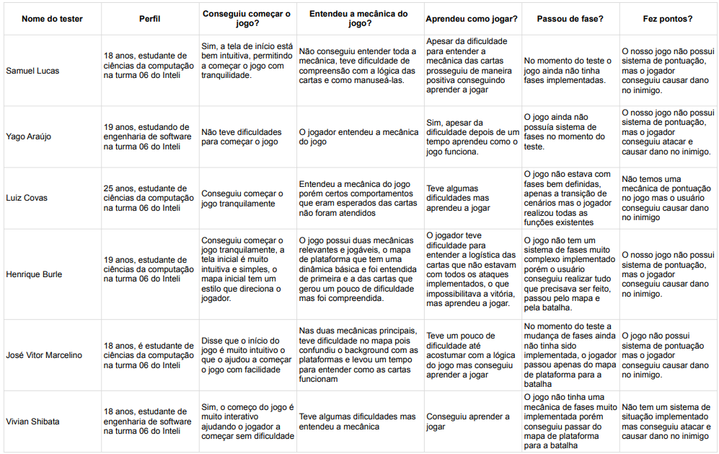

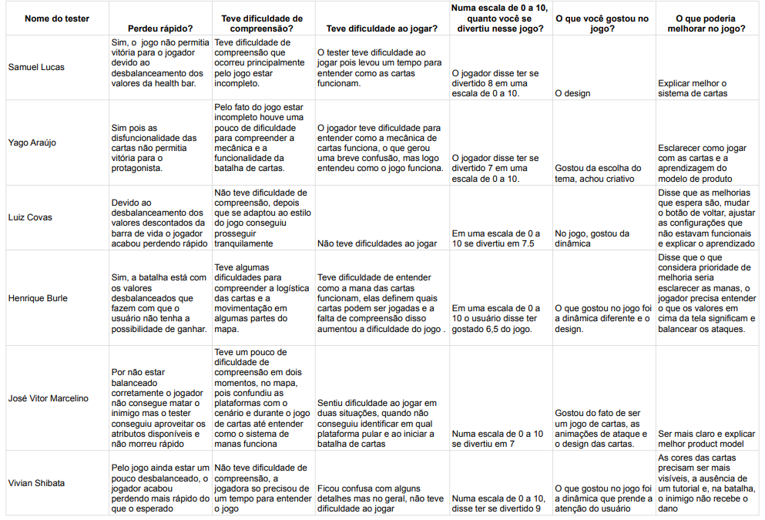

Link para acessar a tabela: https://docs.google.com/spreadsheets/d/1s0XYW1iV1Mmrc2DEWm37_pjUWBXw6MY8NFuOJi-oIzU/edit#gid=1610761072

Relatório final: Em uma tabela com

Os resultados analisados nos testes foram adquiridos em versões diferentes do jogo, os dois primeiros players, Yago Araújo e Samuel Lucas, testaram apenas a tela inicial e a batalha de cartas com o seu código inicial que apresentava muitos bugs, e não era 100% funcional, haviam apenas três cartas funcionando e os ataques não condiziam às descrições. O terceiro, Luiz Covas, realizou o teste sozinho em uma versão mais implementada, o mapa de plataforma e algumas correções nas cartas são exemplos dessas atualizações

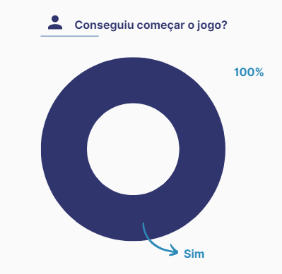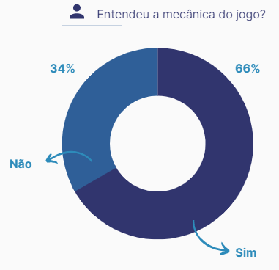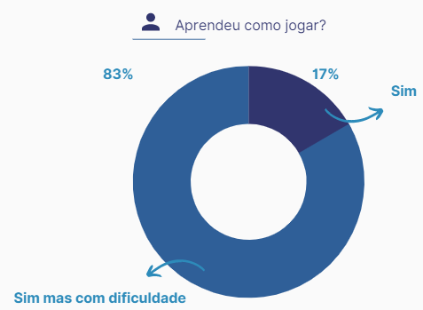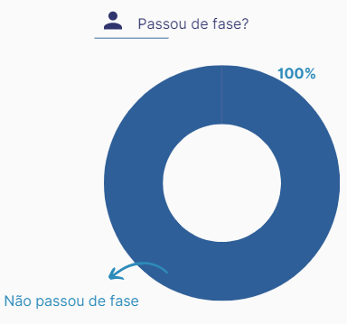

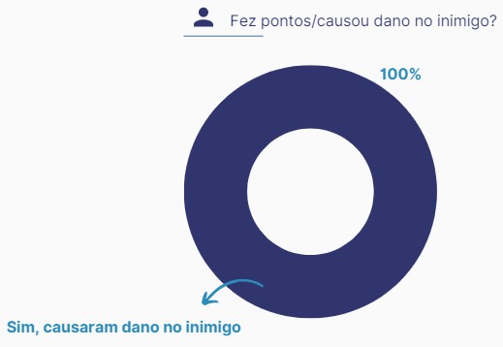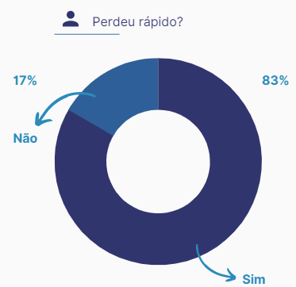

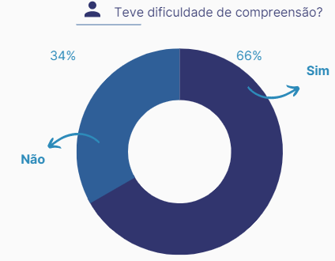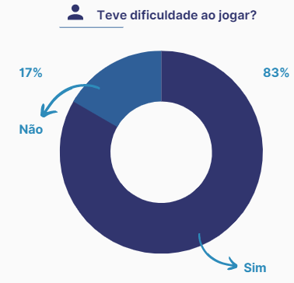

**Bibliografias**

Toda referência citada no texto deverá constar nessa seção, utilizando o padrão mais recente da ABNT. As citações devem ser confiáveis e relevantes para o trabalho. São imprescindíveis as citações dos *sites* de *download* das ferramentas utilizadas, bem como a citação de algum objeto, música, textura ou outros que não tenham sido produzidos pelo grupo, mas utilizados (mesmo no caso de licenças gratuitas, *royalty* *free* ou similares).

**Apêndice A**

Os apêndices representam informações adicionais que não caberiam no documento exposto acima, mas que são importantes por alguma razão específica do projeto. Em geral, os apêndices do GDD podem incluir os rascunhos das fases, outros *concept* *arts* do jogo, diagramas diversos etc.